Заявка на медоборудование

1. Прикроватная медицинская тумбочка Malvestio VANITY в количестве 1 шт.
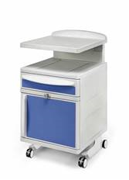
2. Медицинская кушетка для осмотра с регулируемой высотой ложа Malvestio гидравлическая серого цвета в количестве 1 шт.
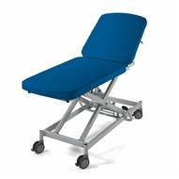
3. Табурет медицинский лабораторный М95-02 черный (искусственная кожа) в количестве 1 шт
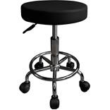
4. Трансфузионная стойка Мед-Мос тип 1 Мм-100 в количестве 1 шт.
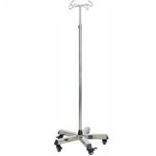
5. Ультрафиолетовый рециркулятор Мilerd dzr-3 pro (90м3/ч) в количестве 1 шт.
